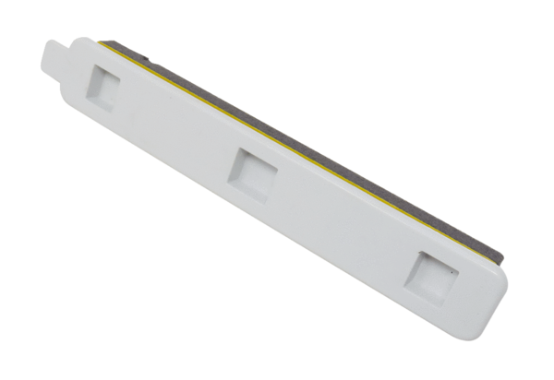Uzavírací kryt filtru FA F7 WS 75Sortiment: K
Typové číslo: E175.0331.0000Výrobce: MAICO

